POZVÁNKA NA ZÁJEZD DO MIRÁKULA K PŘÍLEŽITOSTI DĚTSKÉHO DNE 1.6.2019

**OBEC STANOVICE POŘÁDÁ ZÁJEZD DO ZÁBAVNÉHO PARKU MIRÁKULUM**

**V PARKU VÁS ČEKÁ SPOUSTA ATRAKCÍ**

**HRAD VODNÍ SVĚT**

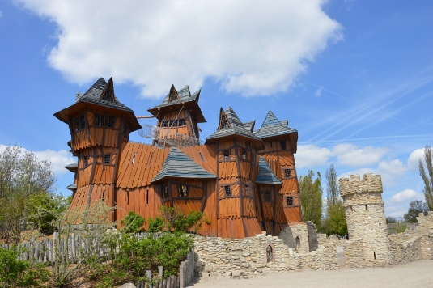 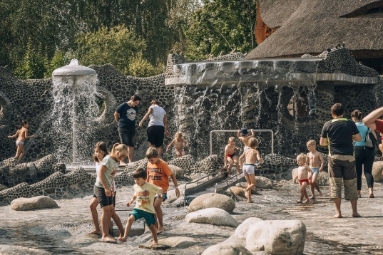

**LANOVÉ CENTRUM OBŘÍ TRAMPOLÍNA**

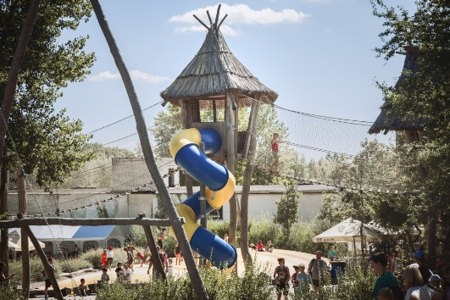 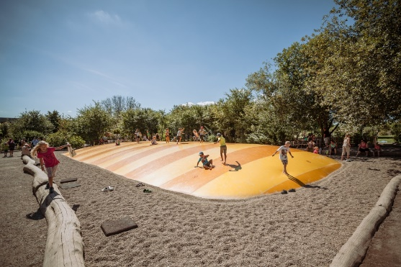

**HRADNÍ MĚSTO A VULKÁN MINI ZOO**

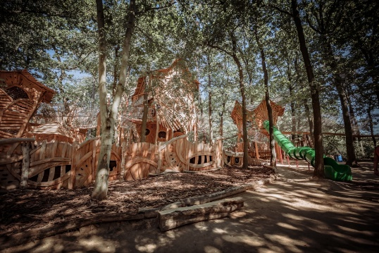 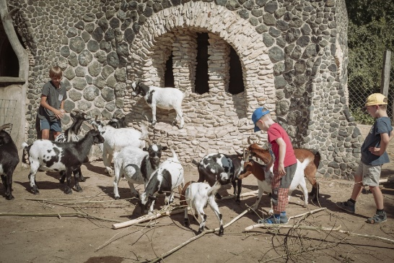

**A DALŠÍ …..**

**V PŘÍPADĚ ZÁJMU SE NAHLASTE NA OBECNÍM ÚŘADĚ VE STANOVICÍCH, NEBO TEL.353972221,724181459**